III Международный интеллектуальный турнир «Смекалочка»
(для учащихся 3-4 классов)
Ответы
Ответ должен быть представлен строго в виде ОДНОГО ЧИСЛА или ОДНОГО СЛОВА без кавычек, точек, орфографических ошибок. Букву «ё» в слове можно писать как «ё» или как «е». Неверно записанные ответы не учитываются.
№ | Вопрос |  |  |  |  | Ответы
1. | В 4А классе 25 учеников. Пятнадцать из них увлекаются математикой, восемь – любят рисовать, трое любителей математики замечательно рисуют.  Сколько учеников в классе равнодушны и к математике, и к рисованию? Запишите полученное число в ответе. |  |  |  | 5
2. | Клоуны Бом, Ром и Том выступали на арене цирка. Один из них был в красных, другой – в желтых, а третий – в синих ботинках. Их галстуки были тех же трех цветов. Известно, что только у Бома цвет ботинок и галстука совпадают. Ром никогда не надевал ничего красного. У Тома был желтый галстук.  Какого цвета были ботинки у Тома?  - желтые  - синие  - красные  Запишите номер выбранного варианта в ответе. |  |  |  | 2
3. | Известно, что взрослая собака Тяпка съедает 100 г сухого корма в день. Корм продается в пачках по 400 г. Сосчитайте, сколько маленьких щенят можно прокормить этим кормом в течение недели, если одному щенку нужно 35 г корма в день? Запишите полученное число в ответе. |  |  |  | 3
4. | В корзинке лежали два яблока и три груши. Пять подружек взяли по одному фрукту. Оля и Света взяли разные фрукты, Аня и Оля – тоже разные фрукты. Разные фрукты взяли Аня и Нина. Таня и Нина тоже взяли разные фрукты.  Какой фрукт взяла Таня?  - яблоко  - грушу  Запишите номер выбранного варианта в ответе. |  |  |  | 2
5. | Выберите фигуры, у которых такой вид сверху, как на рисунке слева. Сосчитайте, сколько таких фигур получилось.  Запишите полученное число в ответе. | 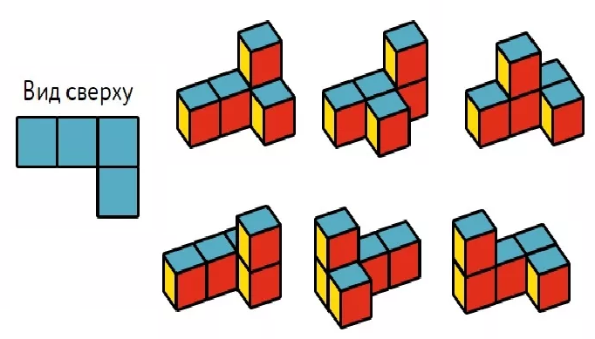 |  |  | 4
6. | Посчитайте, сколько минут прошло с 09:10 до 11:35. Запишите полученное число в ответе. |  |  |  | 145
7. | Найдите спрятанные в словах числа и решите пример.  ПОСТОВОЙ+СЕСТРИЦА+ШТРИХ+  +ОПЯТЬ+СОРОКА+СМОРОДИНА  Запишите полученное число в ответе. |  |  |  | 152
8. | Используя шифр, прочитайте название города.  3318161913131328  Запишите полученное слово в ответе. |  | 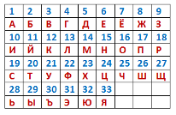 |  | Ярославль
9. | Попробуйте расшифровать слова.  ЦАНИСИ, НАРОВО, ЛЕПЧА, ЛЯТЕД  Выберите лишнее слово и запишите это слово в ответе. |  |  |  | пчела
10. | Вспомните известную половицу и допишите недостающее слово.  Дерево держится корнями, а человек - _ _ _ _ ь _ _ и  Запишите это слово в ответе. |  |  |  | друзьями
11. | Подберите подходящее по смыслу слово.  Сосновый – бор,  Березовая - …  Запишите это слово в ответе. |  |  |  | роща
12. | Догадайтесь, о чем идет речь.  Он бывает березовым, морковным, кислым, томатным, желудочным.  Запишите это слово в ответе. |  |  |  | сок
13. | Вспомните сказку Евгения Шварца. В этой сказке автор, пытаясь достучаться до людей, говорит: «Не тратьте … попусту, оно назад не вернется!».  Что призывает беречь автор сказки?  Вставьте пропущенное слово. Запишите это слово в ответе. |  |  |  | время
14. | В одной из сказок осёл, собака, кот и петух отправились в этот город, чтобы стать городскими музыкантами. Как называется город, в который они отправились? Запишите название города в ответе. |  |  |  | Бремен
15. | «А знал он много потому, что читал разные книги. Эти книги лежали у него и на столе, и под столом, и на кровати, и под кроватью. В его комнате не было такого места, где-бы не лежали книги…».  Догадайтесь, о ком идет речь? В ответе запишите имя этого героя. |  |  |  | Знайка

